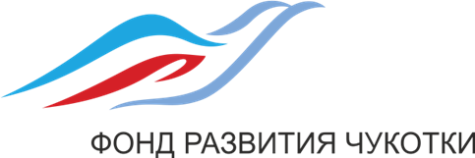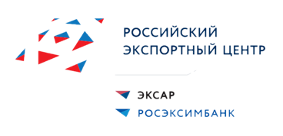

Приглашаем Вас посетить семинар «Таможенное регулирование экспорта»

Когда: 11 декабря 2020 г. с 10:00 до 18:00
Где: онлайн, из любой точки России
Контакты: (+7) (423) 293-60-06, info@alter-vl.ru
Участие бесплатное! Количество мест ограничено!

Для кого: субъекты малого и среднего предпринимательства Приморского края. Широкий круг компаний, как не осуществляющих экспортную деятельность, только планирующих, так и действующих экспортеров.
Практическая ценность:
- Государственные методы: регулирование и поддержка экспортной деятельности
-.Ознакомление с документационным обеспечением экспортного контроля, валютным законодательством, представлением документов в уполномоченный банк
- Получение лицензии на экспорт. Постановка на учет экспортного контракта
- Определение возможных убытков. Ответственность за нарушение или невыполнение обязательств

Мероприятие проводит сертифицированный тренер Школы экспорта РЭЦ
+7 908 993-60-06 – Регистрация по номеру!
Мероприятие проходит на бесплатной основе! Регистрация обязательна!

